Rapport de Tests (AP ArchiSite)

Introduction
Ce rapport présente les tests techniques réalisés pour valider le fonctionnement de l’infrastructure ArchiSite :
- réseau,
- DNS,
- hébergement Web,
- HTTPS,
- FTPS,
- Base de données.
Chaque test est accompagné de la capture correspondante et d’une explication claire permettant de démontrer la conformité du service.

Tests Réseau

Test de connectivité entre la VM et le réseau de la DMZ
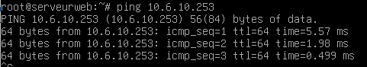
Cette capture montre un test de ping de la VM vers la passerelle.
Cela prouve que la configuration IP est correcte et que la machine communique dans la DMZ.

Tests Serveur DNS

Vérification du chargement des fichiers de zone
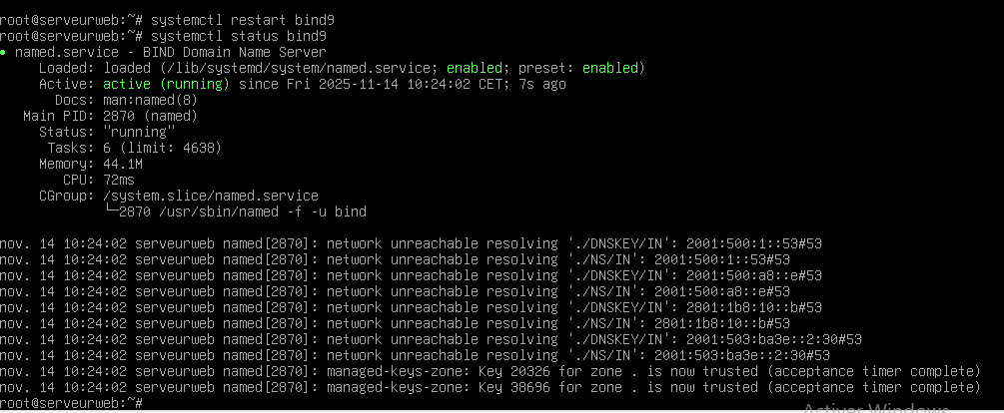
Cette capture montre que Bind9 redémarre correctement après la configuration des zones.
Cela prouve que les fichiers de zone ne contiennent pas d’erreur.

Test DNS direct (nom → IP)
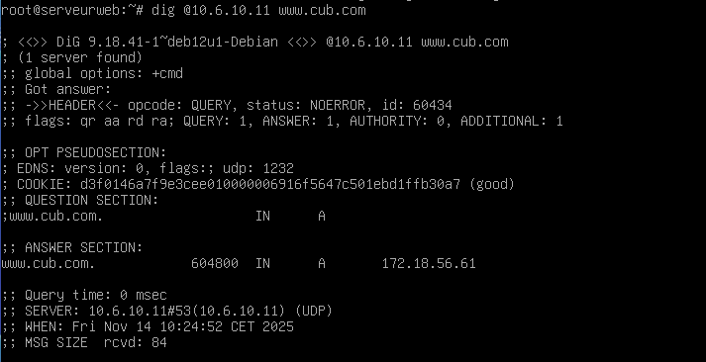
Ce test dig montre que le domaine www.cub.com renvoie bien l’adresse IP du serveur Web.
C’est la preuve que la zone directe fonctionne.

Test DNS inverse (IP → nom)
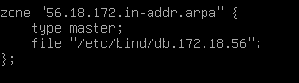
Cette capture prouve que la zone inverse est créée et configurée.
La résolution inverse est nécessaire pour certains outils d'administration.

Tests Serveur Web Apache

Vérification de l’affichage interne
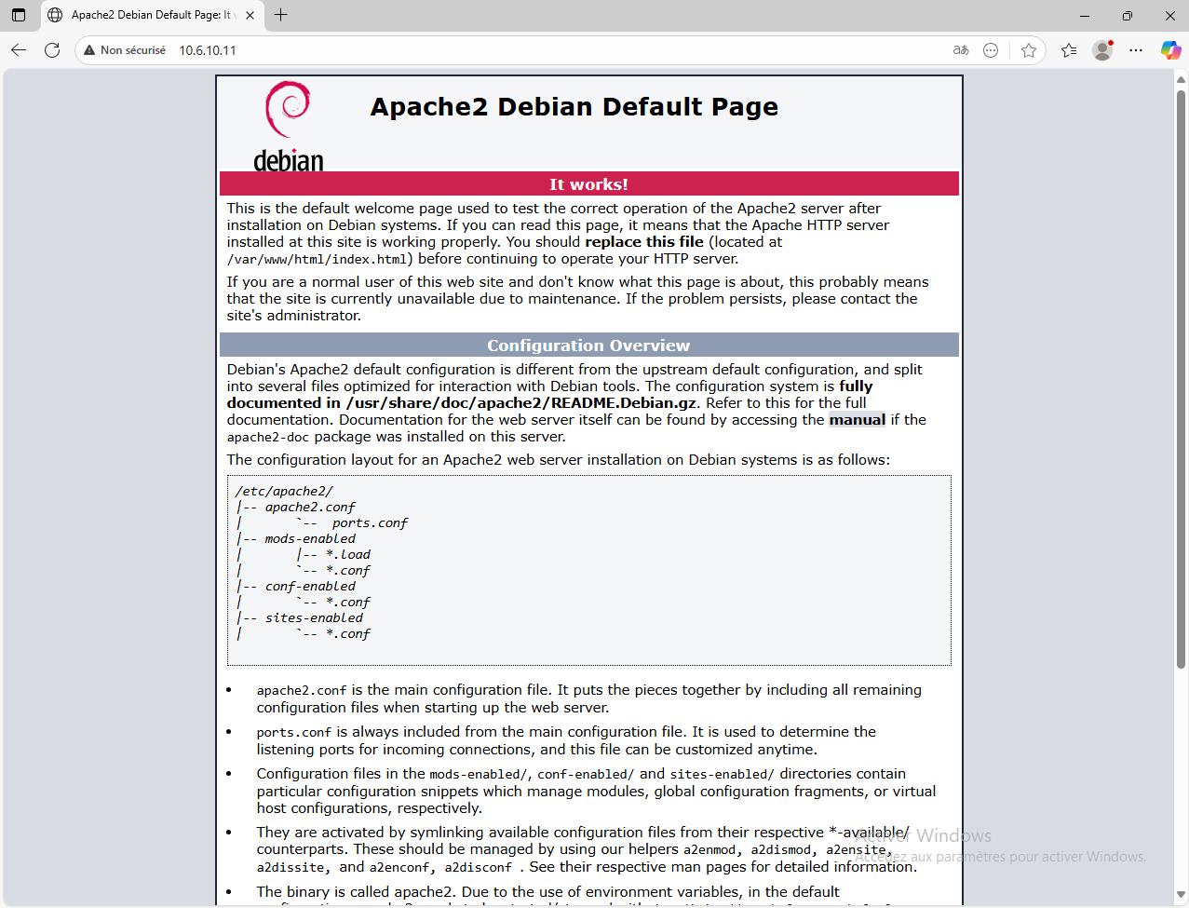
Cette capture montre que la page par défaut d’Apache s’affiche correctement.
Cela valide le bon fonctionnement du service HTTP en local.

Accès externe via IP publique
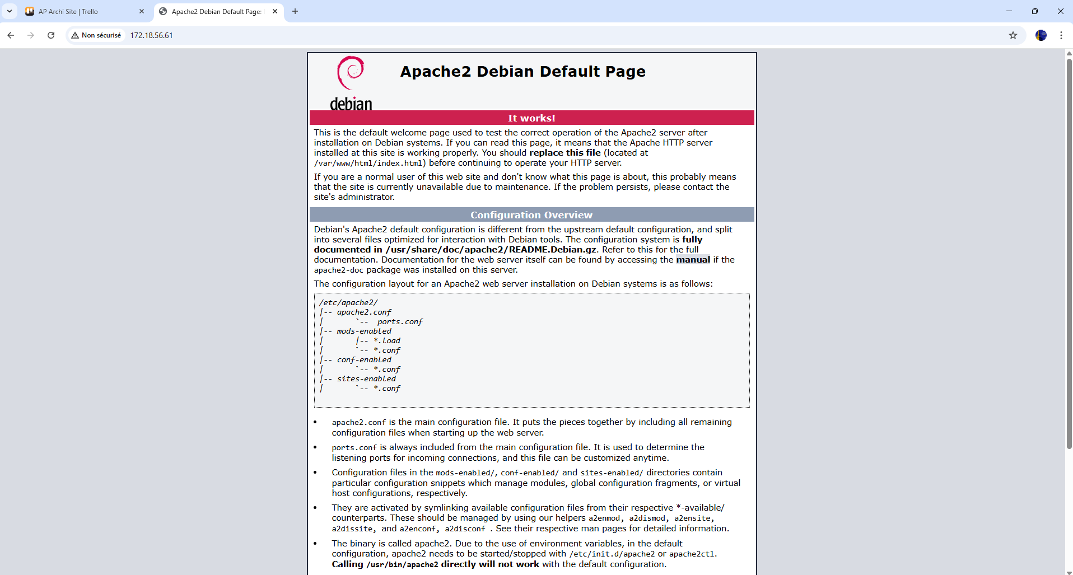
On observe que le site est accessible depuis l’extérieur via l’adresse publique.
Cela valide la règle NAT sur le routeur et confirme que le serveur Web est exposé correctement dans la DMZ.

Accès via nom de domaine
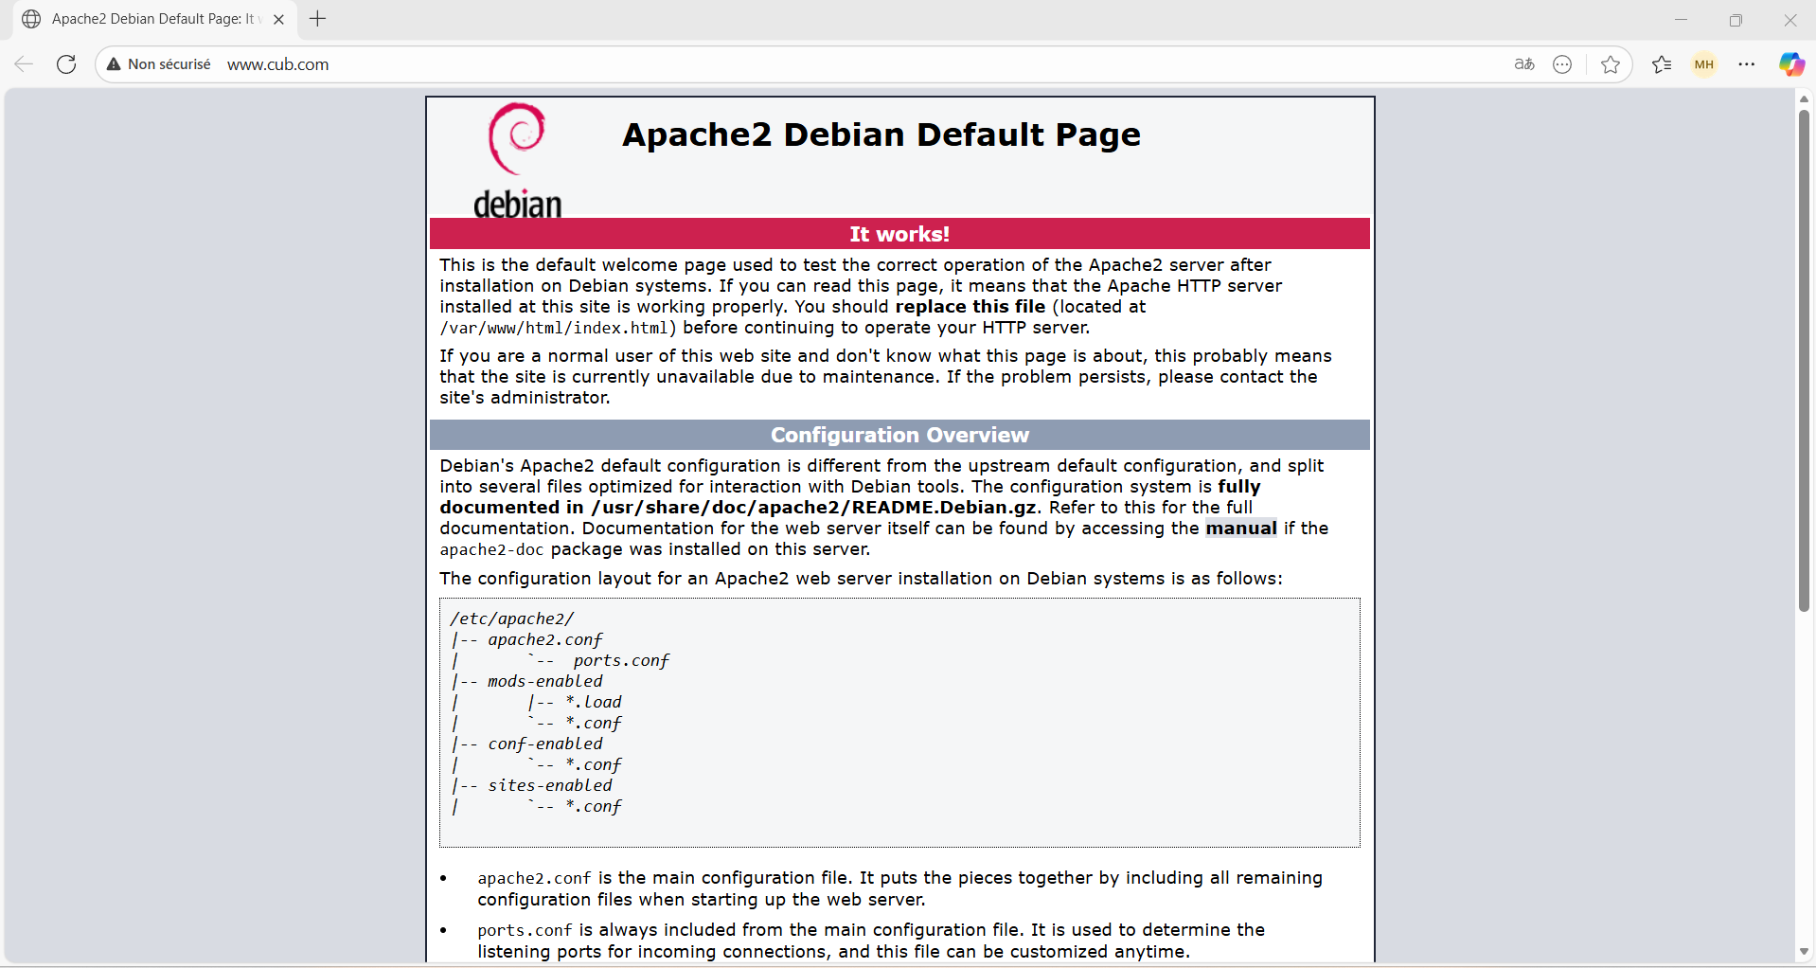
Cette capture prouve que le serveur DNS fonctionne et que le domaine www.cub.com pointe bien vers le serveur Web.

Tests HTTPS

Importation du certificat CA
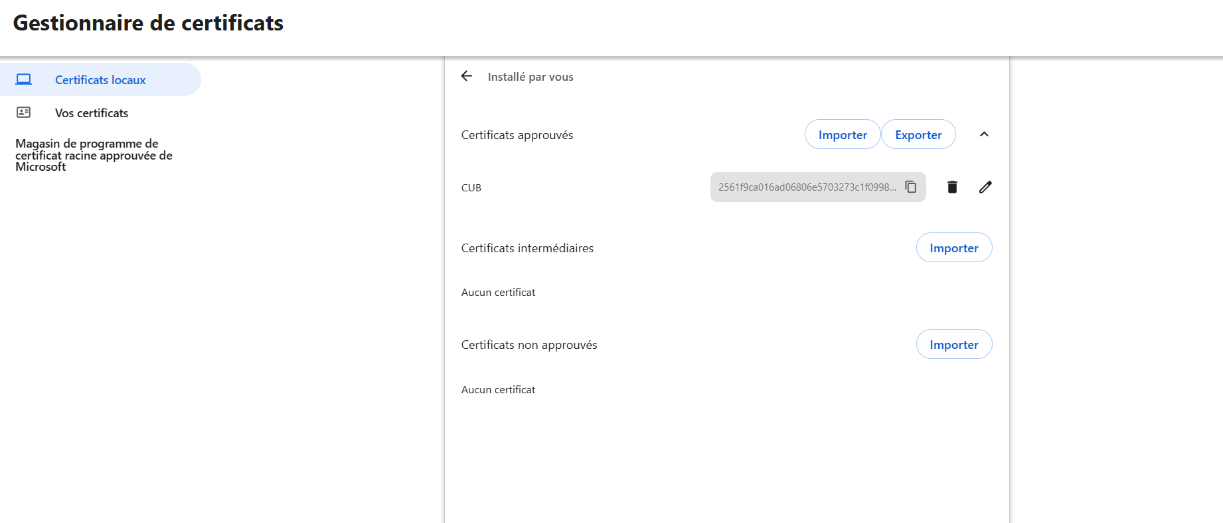
Cette capture montre que la CA interne a bien été importée sur le navigateur du développeur, condition nécessaire pour éviter les alertes HTTPS.

Test d’accès en HTTPS
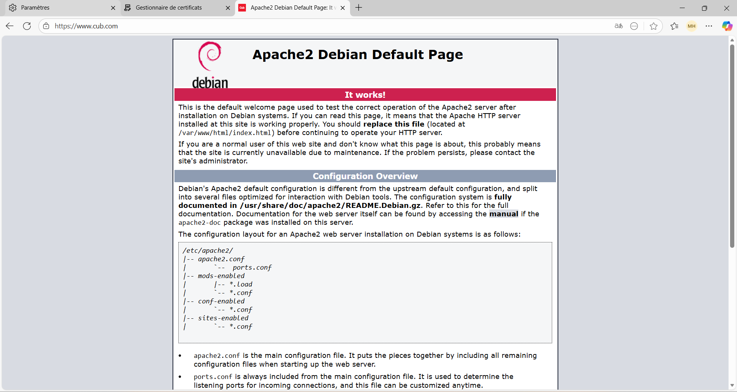
Cette capture valide que le site est correctement sécurisé en HTTPS et que le navigateur reconnaît le certificat signé par notre CA.

Tests FTPS (vsftpd + TLS)

Test de connexion FTPS depuis FileZilla
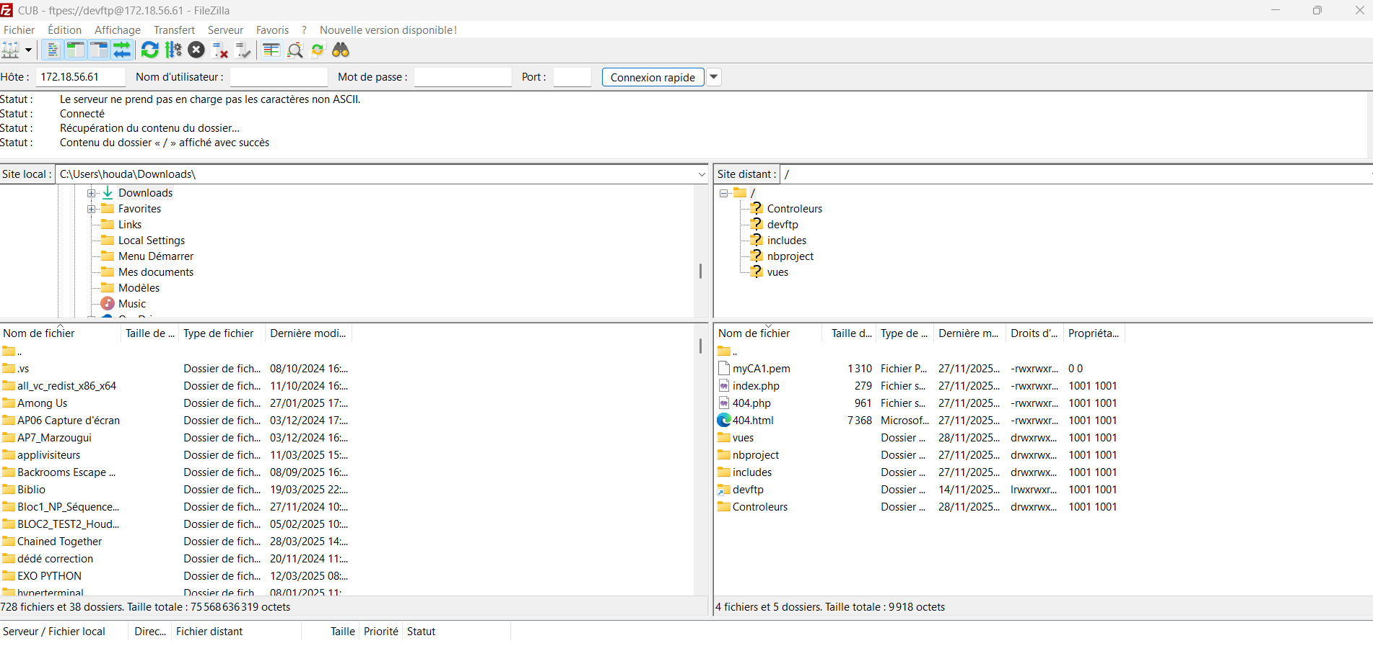
Cette capture montre que le développeur se connecte correctement au serveur FTP en mode FTPS (TLS encrypté).

Vérification que le développeur est correctement chrooté dans /var/www/html
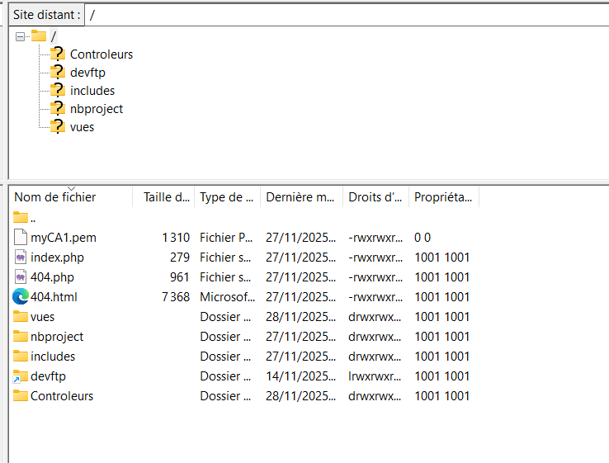
On voit que, dès la connexion, le développeur arrive directement dans le dossier /var/www/html.
C’est la preuve que le chroot FTPS fonctionne correctement :
- Le développeur ne peut pas remonter dans l’arborescence du serveur
- Il est confiné dans le répertoire du site Web
- Il ne peut pas accéder à d’autres parties du système (sécurité renforcée)

Test de dépôt de fichiers par le développeur

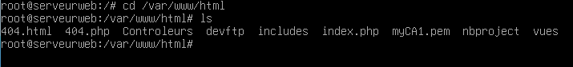
Cette capture prouve que le développeur a pu transférer un fichier via FTPS directement dans /var/www/html.

Ce test démontre 3 points importants :
Le dépôt est autorisé :
Le développeur peut envoyer ses fichiers du site sans restriction.
Le fichier transféré est immédiatement accessible dans Apache :
Le fichier apparaît dans la racine du site Web, ce qui confirme que FTPS → Apache fonctionne.
Le développeur ne peut pas modifier autre chose que son site :
Il ne peut pas supprimer ou explorer les dossiers du système, uniquement gérer les fichiers du site.

Mise à disposition du certificat CA via FTPS
Cette capture prouve que le développeur peut récupérer la CA (myCA1.pem) via FTPS pour ensuite l’importer dans son navigateur.

Tests Base de Données

Vérification du fonctionnement de MariaDB
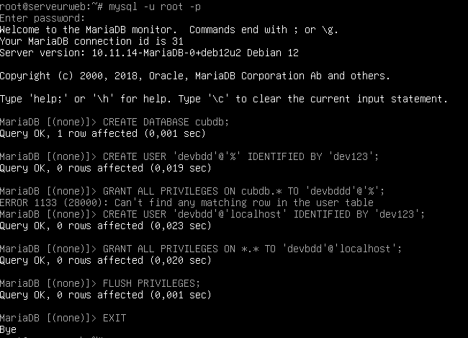
Cette capture montre que la base MariaDB fonctionne, que les bases sont accessibles et que l’utilisateur a bien les droits.

Accès à phpMyAdmin
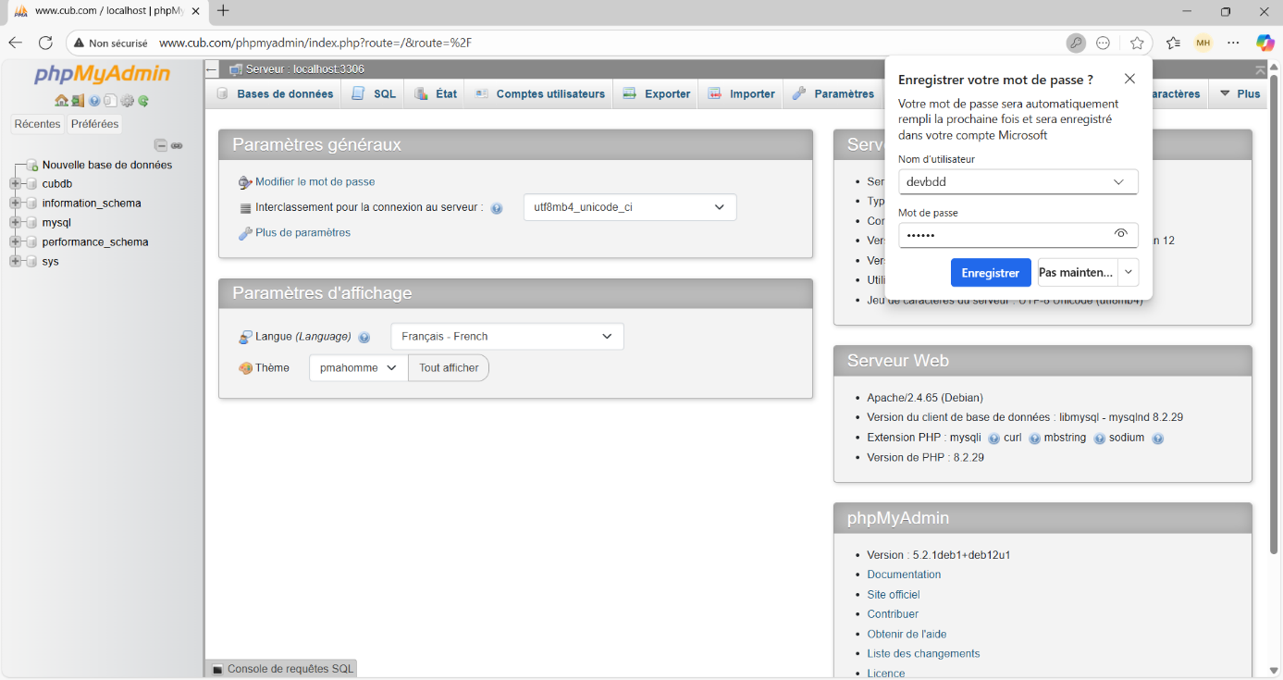La capture confirme que phpMyAdmin fonctionne correctement et que le serveur Web est capable de servir l’interface PHP.
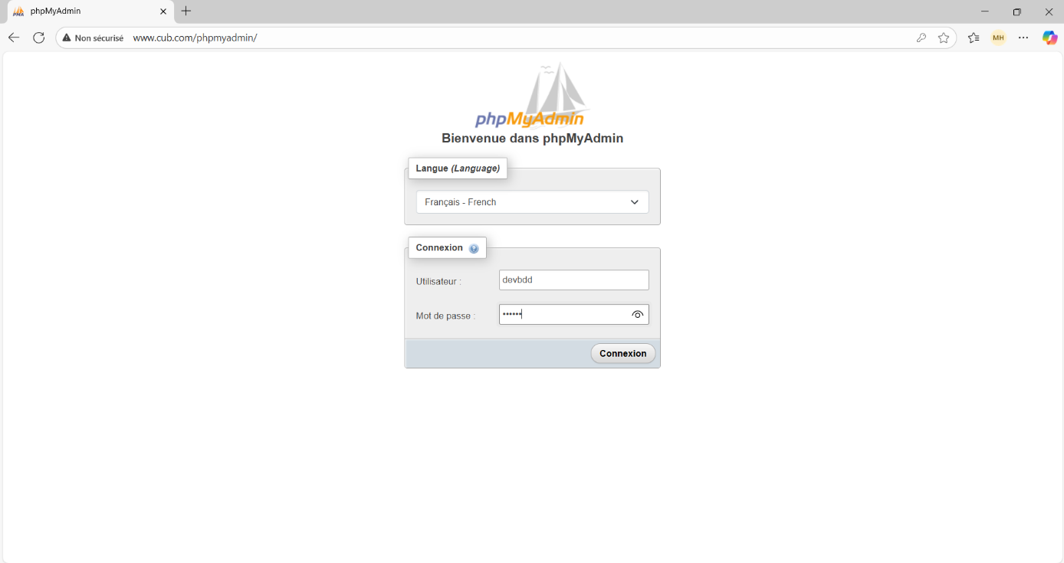
Ici, phpMyAdmin est accessible via le domaine.
Cela valide la cohérence entre DNS, Apache et PHP.

Conclusion du Rapport de Tests
L’ensemble des tests réalisés sur l’infrastructure ArchiSite démontre que tous les services déployés dans la DMZ fonctionnent correctement et répondent aux besoins opérationnels définis dans la lettre de mission.
Les tests réseau ont confirmé que la machine Debian est correctement intégrée dans la DMZ et qu’elle communique avec son environnement.
Les tests DNS ont montré que la résolution directe et inverse du domaine cub.com est pleinement fonctionnelle, permettant aux utilisateurs comme aux services internes (Apache, phpMyAdmin…) de s’appuyer sur une résolution de noms fiable.
Les tests Web ont validé l’accessibilité du serveur Apache, aussi bien via l’adresse IP publique que via le nom de domaine, et les tests HTTPS ont démontré que le chiffrement TLS est opérationnel après l’importation du certificat de l’Autorité de Certification interne.
Les tests FTPS ont confirmé que le transfert sécurisé de fichiers est parfaitement fonctionnel :
- connexion chiffrée via TLS,
- accès direct et exclusif au répertoire /var/www/html,
- impossibilité de remonter dans l’arborescence,
- dépôt des fichiers validé et immédiatement exploitable par le serveur Web.
Enfin, les tests sur la base de données ont validé le bon fonctionnement de MariaDB et l’accessibilité de phpMyAdmin, garantissant la gestion efficace des données du site.
L’ensemble de ces résultats prouve que l’architecture mise en place est cohérente, sécurisée, fonctionnelle et répond pleinement aux objectifs de l’AP ArchiSite.
Le système est prêt à être utilisé par les développeurs et par les utilisateurs finaux dans un cadre sécurisé et opérationnel.

